Чем можно занять детей дома

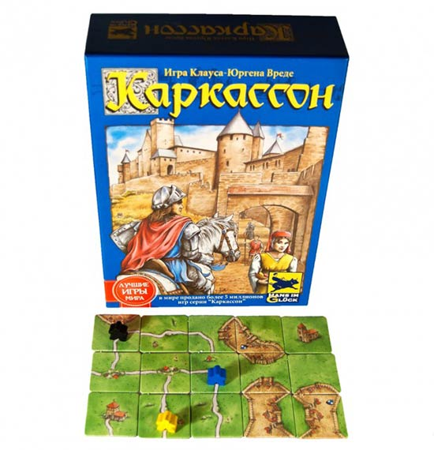
1. Настольные игры
Они были главным развлечением этого лета. Я не представляла, насколько шагнула вперед индустрия настольных игр в последнее время.
Во время очередной покупки книг в интернет-магазине я случайно обратила внимание, какие красивые и разнообразные игры в нем предложены. К выбору подошла тщательно, в чем мне очень помог интернет-магазин «Игровед», на сайте которого не только можно купить игры, но и просмотреть видеоролики с подробной информацией о том, как в них играть.
В результате мы купили настольную игру «Каркассон», позволяющую играть и вдвоем с дочкой и более многочисленной компанией.
Среди многообразия настольных игр вы сможете подобрать игру соответствующую всем вашим запросам: возрасту ребенка, его интересам, количеству предполагаемых участников.
Если вы знаете, что члены вашей семьи на досуге с удовольствием будут «закупать новые земли», торговаться на биржах, или составлять самые длинные слова, то смело можете покупать игру предназначенную для большого количества участников. Если же играть в них «любит» только мама, то существуют игры для двоих участников, а в некоторые ребенок сможет играть сам.
Плюсы: Настольные игры – это интересно.
Вы «официально» можете получить удовольствие от детской игры, про ребенка я и не говорю.
Минусы: Самый большой минус – настольные игры дорого стоят.
Более подробно познакомится с «Каркассоном» и другими настольными играми можно в статье «Про интересные настольные игры для всей семьи».
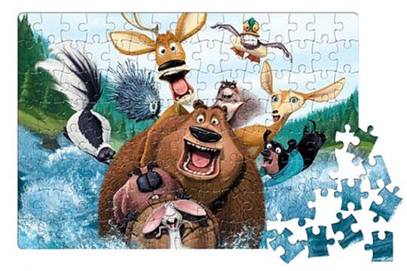

2. Пазлы
С одной стороны, это тоже настольная игра, с другой — она настолько своеобразна, что хочется выделить ее отдельным пунктом.
Помогая ребенку подбирать кусочки картины вы хорошо проведете время, но если вы заняты, то ребенок вполне справиться самостоятельно. Предложите ему собрать хотя бы часть картины обязательно восхитившись полученным результатом.
Очень хорошо если дома есть пазлы разного уровня сложности: легкие, собирая которые ребенок всегда будет чувствовать себя супергероем, и посложнее, как вариант для «сборки» при помощи взрослых.
Совет из личного опыта – не покупайте пазлы с большим количеством фрагментов, 300 и выше, на которых изображены животные. Прекрасная грива льва и пушистая шерстка милых песиков вызовут у вас нервный тик буквально за 10 минут подбора. Даже бесконечное голубое небо собирать почему-то легче.

Плюсы: Мало какое занятие сравнится со сборкой пазлов в плане пользы для мелкой моторики.
Кроме того, они развивают усидчивость и пространственное воображение.
«Легкие» пазлы ребенок сможет складывать самостоятельно.
Минусы: Во время очередной уборки квартиры, у вас есть шанс периодически «наслаждаться» характерным звуком постукивающих в трубе пылесоса пазлов))

3. Читаем книги
Тут варианта два: ребенок читает с удовольствием; ребенок читать отказывается.
С первым все понятно, если у вас дома чтец, тогда останется время не только на домашнюю работу, но еще и на собственные увлечения, достаточно периодически обновлять детскую библиотеку.
Ребенок читать не любит. Хороший повод, уютно устроившись, почитать ему вслух. Опять-таки, детские книжки бывают настолько интересными, что вы и сами получите удовольствие от прочтения.
Все остальное не так просто, методики по приучению ребенка к чтению существуют, но придется попотеть, чтобы добиться результата. Что ж, быть родителем – это не только удовольствие
Плюсы: Наверно, перечислять их нет смысла. Если вкратце – полезно, интересно, доступно (в библиотеках сейчас есть практически все).
Минусы: Если ребенок любит читать – вам придется отбирать книги, чтобы заставить его сделать уроки или сходить в магазин.
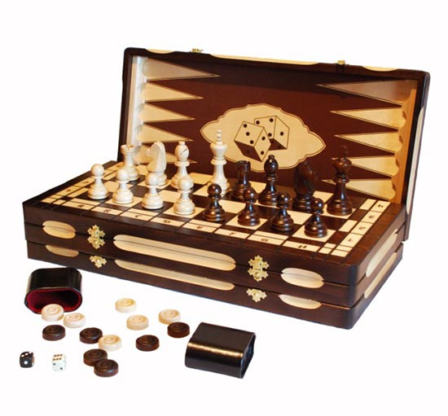
Если ребенок не любить читать — вам придется разработать стратегию по его привлечению к чтению.

4. Шашки, шахматы, домино, нарды, лото.
К сожалению, я умею играть только в шашки, ну и в лото еще :)), но если вы мастер по всем остальным видам игр, то это просто замечательно.
Плюсы: Очень-очень полезное и развивающее занятие.
Минусы: Так как это парные игры, то они подходят для занятия с ребенком, только если у вас есть немаленький промежуток времени чтобы поиграть с ним.

5. Игры с картами, пасьянсы, фокусы
Лет –надцать назад дети и игры с картами считались понятиями несовместимыми, так как такие игры считались азартными. В принципе, таковой она является и сейчас, но тем не менее, сейчас страсти поутихли, и на фоне казино и «одноруких бандитов» карты выглядят невинным развлечением.
Тем более что кроме непосредственно самих игр существуют пасьянсы, из которых можно узнать, сбудется ли твое желание. И фокусы, которые интересны всегда.
Плюсы: Развивают память и внимание.
Зная определенное количество фокусов ребенок на досуге может «блеснуть» в компании своих сверстников.
Минусы: Ребенка надо обучить всем известным вам фокусам и играм, а если вы их подзабыли или не знали, вам придется учиться самому.
Карты имеют не слишком хорошую репутацию с советских времен.

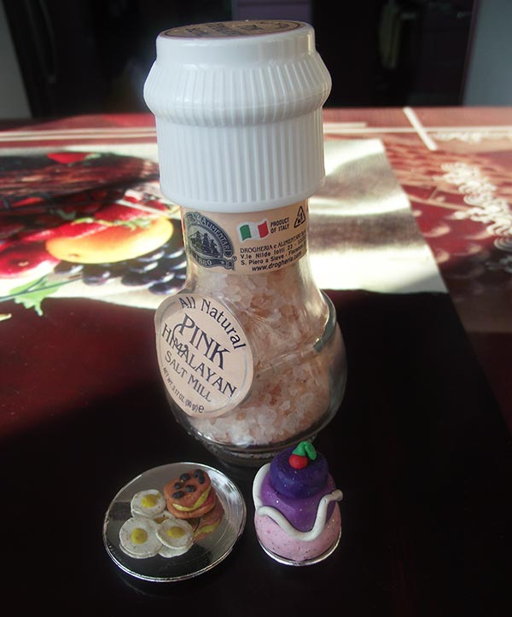
6. Развивающие занятия — раскраски, рисунки, пластилин
Замечательное занятие, не требующее больших вложений.
Сама я в детстве очень любила раскрашивать, а моя младшая дочка хорошо лепит из пластилина, причем свои изделия она умудряется вылепливать ну о-очень малюпусенькими. Хотела показать вам мои любимые «произведения искусства», но так куда-то спрятала, что не смогла найти, маленькие же
Поэтому пришлось стащить со стола у кукол их «завтрак» — яичницу, бутерброд и тортик.Чтобы показать «грандиозность» поделок рядышком я поставила небольшую 11-сантиметровую сольницу.
Плюсы: Конечно же, развивает творческие способности.
Если вы заняты, то можете спокойно продолжать заниматься своими делами, ваше участие не понадобится, все, что от вас потребуется – только похвалить конечный результат.
Минусы: Придется научить ребенка делать все аккуратно, и убирать за собой после занятий, если вы это сможете, проблем с развивающими занятиями не будет. (Поначалу весь наш пол был в разноцветных липучих кляксах пластилина, которые мужу приходилось отковыривать от носков).

7. Полезные игры
Как их сейчас много! Нет, их и раньше было немало, но благодаря мамам-папам изобретателям и средствам информации, которые об этих изобретениях нам рассказывают их стало просто невообразимое количество. Этот пункт заслуживает отдельной статьи.
В пример, приведу блог Гали Кузьминой, о котором я уже рассказывала в статье «Liebster Blog Award» или «Награда самому любимому блогу». Вот где неиссякаемая фантазия.
Плюсы: Просто масса. И интересно, и развитие, ну просто всестороннее.
Минусы: Счастье, если вы прирожденный организатор и экспериментатор, если нет, вам придется этому учиться, что, надо признать непросто.

8. Рукоделие
Замечательное занятие, особенно если им увлекаются мама или папа, которые смогут научить ребенка. А рукодельных вариантов море: вязание, вышивка, бисероплетение, плетение из газет, резьба по дереву, батик… и это только небольшая часть.
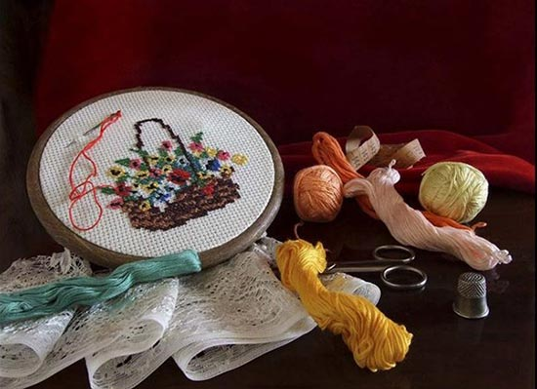
Плюсы: Эти навыки пригодятся всегда.
Минусы: Вам придется провести длительный и нудный инструктаж о том, что иголки всегда должны быть в игольнице, спицы в чехлах, а нитки и кусочки ткани в специальных пакетах и коробочках. А после сеанса рукоделия находить все это по разным углам и водворять на место.

9. Игры с ручкой и бумагой
Это игры, в которые играют, чаще всего, во время уроков, ведь это самое подходящее время для морского боя и крестиков-ноликов Но играя в них дома, вы также получите немало удовольствия, а ребенок прекрасно натренируется, чтобы позже, во школе, обыгрывать своих одноклассников.
Плюсы: Не требуют никаких материальных вложений.
Минусы: Даже не знаю какие...

10. Наклейки
Как ни странно, но их можно выделить отдельным пунктом как полноценное занятие.
Мне кажется, производство наклеек просто широкомасштабно. Во-первых, в продаже можно найти наклейку любого героя любого мультфильма. Во время дочкиного увлечения феями Винкс у меня просто рябило в глазах и голове от всех этих Флор, Муз и Техн (имена феечек), изготовленных по мотивам всех 120-ти серий.
Во-вторых, наклейки бывают очень интересными по текстуре: к ним добавляются блестки, пустоты с шариками, объем и еще множество разнообразных фишек.
Чтобы ребенок не пытался «обновить» мебель с помощью Человека-Паука или Мишек Гамми, купите ему общую тетрадку, в которые он и будет клеить своих любимых героев.
Плюсы: Ребенок, посапывая от старания, будет занят в течение продолжительного времени.
Минусы: Есть шанс обнаружить наклейки, ненавязчиво украшающие ваши документы или домашнюю утварь :)).

11. Полезные занятия – наведение порядка после игры, стирка кукольных одежек, приготовление еды и т.д.
В детстве девочки так любят стирать кукольные одежки, подметать пол и помогать маме вымешивать тесто, а мальчики с удовольствием портят гвозди забивая их, и дощечки – распиливая, да и лепить маме пирожки тоже помогут с энтузиазмом. Здесь, главное, разрешать.
Вот только я никогда не слышала, чтобы кто-либо из детей любил наводить порядок после игры
Плюсы: Прекрасное развитие необходимых в будущем умений.
Часто детки могут реально помочь вам, главное, поручить посильное задание.
Минусы: Ну, тут вы все прекрасно представляете… разлитая вода, рассыпанная мука, все размазано и перевернуто, но терпеть придется… Слишком высок коэффициент полезного действия.

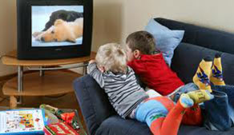
12. Просмотр телевизора. Компьютерные игры
Все наши усилия сводятся к тому, чтоб ребенок как можно меньше проводил времени возле экрана телевизора и монитора компьютера, но от прогресса нам никуда не деться.
Единственное – надо научить ребенка умело пользоваться этими благами цивилизации. Тем более что ребенок обязательно должен быть в курсе популярных фильмов, мультфильмов и компьютерных игр, иначе может получиться ситуация аналогичная произошедшей с сыном Юлии Меньшовой, о чем я упоминала в статье «Дети в интернете. Вред и польза».
В ситуациях, когда мама действительно занята, мультфильмы и компьютерные игры – палочка-выручалочка. Главное, помочь ребенку сделать правильный выбор, но, среди огромного количества вариантов, это будет несложно сделать.
У нас дома подключен канал Дисней, который практически всегда оправдывает возложенные на него ожидания. А вот убедить ребенка, что старые, но такие красивые и содержательные мультфильмы-сказки тоже очень интересны, мне не удается, увы…
Плюсы: Правильно подобранные передачи помогут узнать много нового и полезного.
При разумном и дозированном выборе передач и игр, ребенок получает море удовольствия.
Минусы: В основном один – как ребенка оттуда вытащить.

Я перечислила наши любимые варианты времяпрепровождения!

